КЕРИМБЕКОВА Әлия Қасымбекқызы,
Зоя Космодемьянская атындағы №23 мектеп-лицейінің физика пәні мұғалімі.
Шымкент қаласы

«ЖҰМЫС ЖӘНЕ ҚУАТ» БӨЛІМІ БОЙЫНША ЖИЫНТЫҚ БАҒАЛАУ

Оқу мақсаттары:
7.2.3.1 Механикалық жұмыс ұғымының физикалық мағынасын түсіндіру;
7.2.3.8 Механикалық жұмыс пен қуаттың формулаларын есептер шығаруда қолдану.
Бағалау критерийі Білім алушы:
• Жұмыстың мөлшерін анықтайды.
• Есептерді шешуде қуат және жұмыс формулаларын қолданады.
• Қуатты анықтау үшін жылдамдық пен күшті байланыстыратын формуланы қолданады.
Орындау уақыты: 25 минут
І-нұсқа
1.Төменде бірнеше суреттер берілген
  1 |   2 | 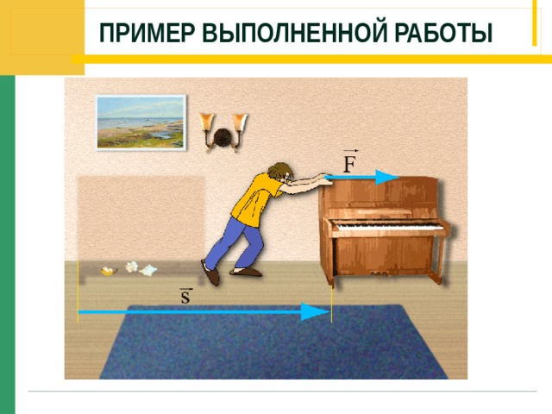3
  4 | 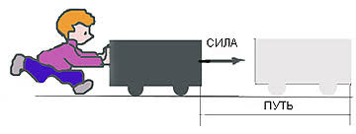  5 |   6
а) Механикалық жұмысты сипаттайтын суреттерді анықтаңыз
____________________________________________________________[1]
b) Мамандыққа байланысты жұмыстың бейнесін суреттен белгілеңіз
____________________________________________________________[1]
с) Жұмыс пен механикалық жұмыстың айырмашылығын сипаттаңыз
___________________________________________________________[1]
2. Массасы 2 кг қауынды Асан үшінші қабаттағы пәтеріне көтеріп 5 минутта кіргізді .Әрбір пәтердің биіктігі 3 м.(g=10Н/кг)
а) Үйдің үшінші қабатқа дейінгі биіктігін есептеңіз
__________________________________________________________[1]
b) Асанға әсер ететін қауынның ауырлық күшін табыңыз
__________________________________________________________[2]
с) Қауынды үшінші қабатқа көтеріп кіргізген Асанның механикалық жұмысын есептеңіз
__________________________________________________________[2]
e) Асанның қауынды 5 минутта көтеріп кіргізген кездегі қуатын есептеңіз
___________________________________________________________[2]

